Модель: WP9745PU, WP9760PU, WP9775PU

RU Инструкция по эксплуатации и

техническому обслуживанию

Насос Погружной Дренажный

Универсальный – «3-в-1»
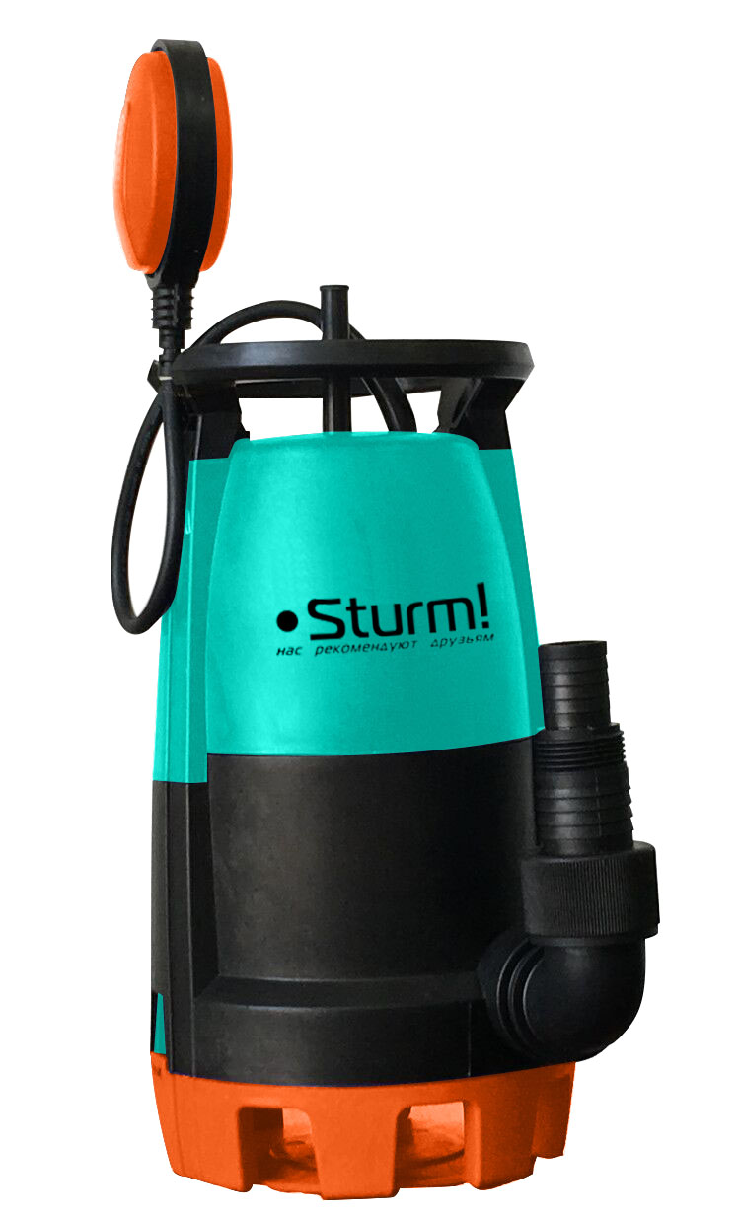

RU-2017-11-28

Содержание

Область применения 3
Описание 4
Комплектность поставки .....4
Технические характеристики 5
Правила техники безопасности 5
Правила эксплуатации оборудования 8
Техническое обслуживание оборудования 12Гарантийное обязательство 12

ВНИМАНИЕ!

Отсутствие гарантийного талона и серийного номера на инструменте исключает возможность его гарантийного ремонта!

Уважаемый покупатель!
Компания выражает Вам свою глубочайшую признательность за приобретение насоса.
Изделия под торговой маркой постоянно усовершенствуются и улучшаются.
Поэтому технические характеристики и дизайн могут меняться без предварительного уведомления. Приносим Вам наши глубочайшие извинения за возможные причиненные этим неудобства.

Внимание! Данные модели насосов относятся к бытовому классу.
Продолжительность непрерывной работы насоса не должна превышать 2 часа, после которой необходимо отключить насос в течение 20 мин. Максимальное время использования насоса в течение суток не должно превышать 12 часов.

Внимательно изучите данную инструкцию по эксплуатации и техническому обслуживанию. Храните её в защищенном месте.

Область применения

Насосы электрические центробежные погружные дренажные для грязной воды (далее «насос», «оборудование») предназначены для перекачки пресной воды из колодцев, скважин, открытых водоёмов, как чистых, так и загрязнённых вод, в т.ч. неочищенных сточных. Насос может использоваться для выкачивания чистой или грязной воды из затопленных и затапливаемых помещений, понижения уровня грунтовых вод, откачивания воды при строительных работах, перекачивания неочищенных сточных вод, осушения бассейнов и погребов, полива садов и огородов.

В данном насосе объединены все преимущества насосов для грязной воды и насосов для чистой воды с функцией откачивания до минимального уровня.
Благодаря большому впускному отверстию с функцией насос подходит для загрязненной воды с взвешенными частицами размером до 30мм. Два сменных основания насоса позволяют легко перевести его из режима откачивания грязной воды в режим откачивания чистой воды, снятие основания позволяет эксплуатировать насос в режиме низкой высоты всасывания (так же известен как «режим подъёма воды с пола»), что позволяет откачивать воду до остаточного уровня 1мм.

Запрещается использовать насос для откачки коррозийных, легковоспламеняющихся жидкостей, масел, морской воды, питьевой воды, пищевых продуктов.
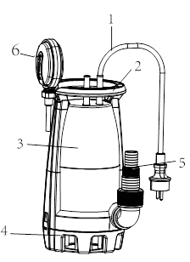
Описание

- Шнур питания
- Ручка для транспортировки
- Корпус насоса
- Основание
- Универсальный фитинг
- Поплавковый выключатель

Комплектность поставки
Позиция | Кол-во, шт.
Насос погружной дренажный для грязной воды | 1
Основание для перекачивания чистой воды | 1
Основание для грязной чистой воды | 1
Выходной коннектор | 1
Уплотнительное кольцо | 1
Инструкция по эксплуатации и техническому обслуживанию. | 1

Технические характеристики

Модель | WP9745PU | WP9760PU | WP9775PU
Напряжение/ Частота, В/Гц | 220/50 | 220/50 | 220/50
Номинальная мощность, Вт | 450 | 6000 | 750
Максимальная производительность, л/ч | 12000 | 13000 | 15900
Максимальная высота подъема, м | 6 | 7 | 8.2
Максимальная глубина погружения, м | 5 | 5 | 5
В режиме подъёма воды с пола:  Размер частиц (макс.), мм | Ø1 | Ø1 | Ø1
В режиме перекачивания чистой воды:  Размер частиц (макс.), мм | Ø2.5 | Ø2.5 | Ø2.5
В режиме перекачивания грязной воды:  Размер частиц (макс.), мм | Ø30 | Ø30 | Ø30
Длина кабеля, м | 10 | 10 | 10
Минимальный уровень воды для перекачивания (в режиме подъёма воды с пола), мм | 1 | 1 | 1
Универсальный фитинг | 25.4мм(1”) | 25.4мм(1”) | 25.4мм(1”)
Макс температура воды, °С | 40 | 40 | 40
Уровень защиты IP | IPX8 | IPX8 | IPX8
Габаритные размеры | 172x170x325 | 172x170x325 | 172x170x325
Масса, кг | 4.3 | 4.6 | 5.1

Правила техники безопасности
Важно!
Перед каждым использованием (!) и периодически во время работы пользователь обязан:
- проводить визуальный осмотр оборудования,
- проверять общее состояние оборудования,
- проверять целостность оборудования, аксессуаров и защитных приспособлений к нему,
- проверить надежность креплений узлов, насадок и т.п., затяжки болтов и т.п.,
- отсутствия иных повреждений (в т.ч. течи) или иных отклонений от нормы.

При обнаружении – устранить недостатки до начала использования.
Использование оборудования, имеющего повреждения или ослабленные крепежные элементы – запрещено и опасно(!), в связи с возможностью получения травмы (!).

Производитель не несет ответственность за последствия и ущерб, причиненный вследствие использования инструмента с указанным выше отклонениями.

Внимание! Насосы являются оборудованием повышенной опасности. Пользуйтесь насосом, чтобы не подвергаться опасности поражения током, травмы или возникновения пожара, следует СТРОГО соблюдать следующие основные правила техники безопасности. Прочитайте и запомните эти указания до того, как приступите к работе с насосом. Храните указания по технике безопасности в надёжном месте.

СОХРАНИТЕ ЭТИ ИНСТРУКЦИИ
Место забора воды
Загроможденные крупными посторонними предметами, скважины, колодцы, бассейны, пруды и иные места забора воды являются причиной перегрузки и поломок насоса, могущих повлечь за собой травмы.
Держите детей и посетителей на безопасном расстоянии от работающего оборудования, с цель избежание поражения электрическим током.
Будьте внимательны – невнимательность при установке и работе с оборудованием может вызвать потерю контроля при над насосом и стать причиной травмы.
Электробезопасность
Перед включением проверьте, соответствует ли напряжение питания Вашего насоса сетевому напряжению; проверьте исправность кабеля, штепселя и розетки, в случае неисправности этих частей дальнейшая эксплуатация запрещается.
Насосы с двойной изоляцией не требуют подключения через розетку с третьим заземленным проводом. Для насосов без двойной изоляции подключение через розетку с заземленным проводом обязательно.
Аккуратно обращайтесь электрошнуром. Никогда не используйте шнур, чтобы нести насосы или тянуть штепсель из розетки. Держите шнур вдали от высокой температуры, масляных жидкостей, острых граней или движущихся частей. Замените поврежденные шнуры немедленно. Поврежденные шнуры увеличивают риск удара током.
При работе насоса вне помещений, используйте электроудлинители, специально предназначенные для применения вне помещения.

Личная Безопасность
Будьте внимательны, постоянно следите за тем, что вы делаете, и используйте здравый смысл при работе с оборудованием. Не устанавливайте, не демонтируйте и не запускайте оборудование в то время как Вы утомлены или находитесь под воздействием лекарств или средств, замедляющих реакцию, а также алкоголя или наркотических веществ. Это может привести к серьезной травме.
Избегайте внезапного включения.

Правила Безопасности при работе с погружными электронасосами
Запрещается использование насоса в водоемах, в которых находятся люди.
Насос должен быть запитан через автоматический прерыватель утечки тока цепи, с током утечки не более 30 мА.
Всегда проверяйте насос и электрошнур при использовании. В случае повреждения электрошнура, он должен быть заменен авторизованным сервисным центром во избежание поражения электрическим током.
Оберегайте электрошнур от повреждений от воздействий тепла, масла и острых предметов.
Перед использованием убедитесь, что выходная труба не засорена.
Не применяйте насос при уровне воды ниже минимального (см. технические характеристики).
Не пытайтесь использовать насос для поднятия воды выше уровня, указанного в технических характеристиках.
Убедитесь, что насос находится в устойчивом положении, особенно при использовании в автоматическом режиме. Убедитесь, что поплавок свободно перемещается.
Работа насоса без воды приводит к повышенному износу. Насос должен быть немедленно выключен при понижении уровня воды ниже минимального.
Не используйте электрокабель для переноса и погружения насоса. Используйте для этого бечевку, прикрепленную к ручке.
Песок и другие абразивные материалы приводят к повышенному износу.
Оберегайте насос от замерзания.
Запрещается использовать насос для откачки коррозийных, легковоспламеняющихся жидкостей, масел, питьевой воды, пищевых продуктов.
Температура жидкости не должна превышать 35°.

Правила эксплуатации оборудования
Использование
Не перегружайте насос. Используйте насос, соответствующий вашим задачам. Правильно подобранный насос позволяет более качественно выполнить работу и обеспечивает большую безопасность.
Отсоедините штепсель от источника электропитания перед проведением любых регулировок, замены аксессуаров или принадлежностей, или при хранении насоса. Такие профилактические меры по обеспечению безопасности уменьшают риск случайного включения насоса.
Храните насосы вне досягаемости детей и других людей, не имеющих навыков работы с насосом. Насосы опасны в руках пользователей, не имеющих навыков.
Вовремя проводите необходимое обслуживание насосов.
Регулярно проверяйте регулировки насоса, а также сам насос на предмет отсутствия деформаций рабочих частей, поломки частей, а также на возможность возникновения состояний насоса, могущих влиять на неправильную работу насоса. Если есть повреждения, отремонтируйте насос перед началом работ. Множество несчастных случаев вызвано плохим обслуживанием насосов. Составьте график периодического сервисного обслуживания вашего насоса.
Используйте только принадлежности, которые рекомендуются изготовителем для вашей модели. Принадлежности, которые могут подходить для одного насоса, могут стать опасными, когда используется на другом насосе.
Обслуживание
Обслуживание насоса должно быть выполнено только квалифицированным персоналом уполномоченных сервисных центров. Обслуживание, выполненное неквалифицированным персоналом, может стать причиной поломки насоса и травм.
При обслуживании насоса, используйте только рекомендованные сменные расходные части, насадки, аксессуары. Использование не рекомендованных расходных частей, насадок и аксессуаров может привести к поломке насоса или травмам. Использование некоторых средств для чистки, таких как: бензин, аммиак, и т.д. приводят к повреждению пластмассовых частей.

Режимы работы насоса：
- Основание данного насоса является сменным, позволяя ему работать в одном из 3 режимов: режима всасывания с минимальной высоты (всасывает водяной слой толщиной от 1 мм), перекачивания чистой воды и перекачивания грязной воды.
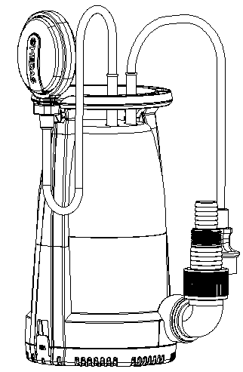
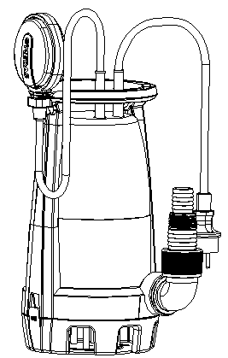
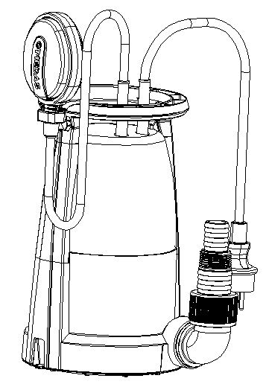

Всасывание с минимальной высоты (1 мм)
Перекачивание чистой воды

Перекачивание грязной воды

После перевода насоса в режим всасывания с минимальной высоты (подъёма воды с пола) ни в коем случае не размещайте свои пальцы так, как показано на рисунке. Движущееся части насоса могут травмировать Вас.

- Поплавковый выключатель может свисать свободно или быть закреплён на специальном держателе в зависимости от удобства и пожеланий пользователя.

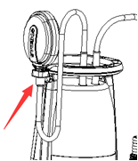 | 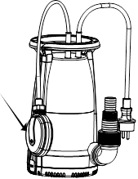
Выключатель закреплён –требуется ручное управление и контроль за работой насоса | Выключатель свисает свободно - насос в автоматическом режиме.

3.Вставив кабель в слот держателя и зафиксировав его там, пользователь может регулировать длину свисающего провода выключателя, что позволяет настраивать минимальный уровень воды для всасывания в автоматическом режиме.

Подключение шланга

Шланги диаметром 25 мм (1”) рекомендуется закреплять с помощью дополнительного хомута.

Другие функции

Мотор насоса выключается автоматическим предохранителем при перегреве. И автоматически включается, когда мотор остынет.
Насос снабжен устройством автоматического удаления воздушных пробок. Если уровень воды падает ниже вентиляционного клапана в основании, некоторая часть воды выходит через этот клапан наружу – это не является дефектом, а служит для вывода образующихся воздушных пробок.

Правила эксплуатации и срок службы

При загрязнении внутренней части насоса - отключите насос от сети, открутите основание и очистите турбину
При соблюдении вышеуказанных рекомендаций срок эксплуатации составляет 2 года с момента покупки.
Техническое обслуживание оборудования

Вы приобрели долговечный и надёжный насос бытового класса.
Правильное использование и регулярное техническое обслуживание продлевают срок службы изделия.
Регулярно протирайте корпусные детали мягкой х/б тканью.
Запрещается использовать различные виды растворителей для очистки корпусных деталей насоса.

Возможные неисправности
Неисправности | Причины | Способы устранения
Насос работает, но не перекачивает воду | Воздух не может выйти, так как напорная линия закрыта. | Откройте напорную линию
Насос работает, но не перекачивает воду | Воздушные пробки во всасывающем основании. | Подождите максимум 60 секунд, пока насос автоматически не выпустит воздух через клапан. При необходимости выключите и включите его снова
Насос работает, но не перекачивает воду | Турбина засорена | Очистите турбину
Насос не запускается или внезапно останавливается во время работы | Тепловое реле выключает насос из-за перегрева | Отключите насос от электропитания и прочистите турбину
 | Нет питания | Проверьте предохранители и электрические соединения
 | Частицы грязи забили всасывающее основание | Отсоедините основание от корпуса насоса и прочистите
Насос работает, но выходное давление меньше номинального | Всасывающее основание забито. | Очистите всасывающее основание

Гарантийное обязательство

На электрические насосы распространяется гарантия, согласно сроку, указанному в гарантийном талоне.
Вы можете ознакомиться с правилами гарантийного обслуживания в гарантийном талоне, прилагаемом к инструкции по эксплуатации.
Срок службы составляет 3 года с даты производства.

Изготовлено в КНР.
Дата изготовления указана на упаковке.

